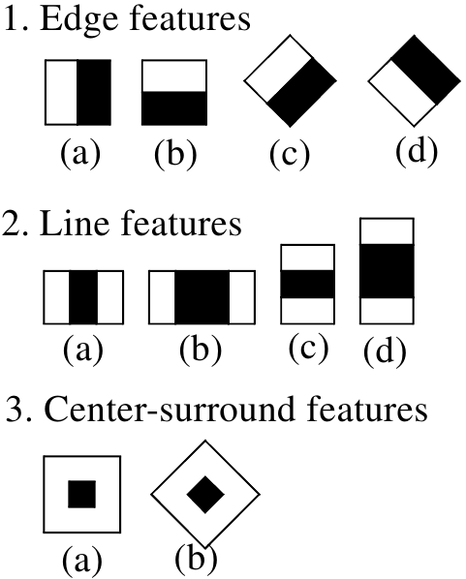
1a: FEAT_EDGE_VERT
1b: FEAT_EDGE_HORIZ

2a: FEAT_LINE_VERT
2b: FEAT_LINE_VERT_THICK
2c: FEAT_LINE_HORIZ
2d: FEAT_LINE_HORIZ_THICK

3a: FEAT_CENTER_SURROUND



